**Авторы разработки учителя начальных классов: Галёва Светлана Федоровна, Шубина Елена Николаевна.**

**Сценарий занятия**

Тема: О чем расскажет старый дом?

Цель: знакомство учащихся с историей города, известными земляками, воспитание гордости за родной город, формирование чувства патриотизма.

Задачи:

* Познакомить с историей одного из домов в исторической части города.
* Развивать умение вести исследовательскую работу и использовать полученные результаты в учебной и внеурочной деятельности.
* Воспитывать чувства патриотизма и любви к родному краю.

Оборудование: мультимедийный проектор, экран, презентация.

Ход занятия:

1. Определение темы занятия: зачитывается стихотворение

Мы строим свой дом в сердце своём,

Место, где счастливы мы, где живём,

Там, где нас любят, где ждут всегда,

Там, где нам не страшна и беда.

Мы можем менять адреса и дома,

А можем все время жить в одном,

Все, что хорошее было тогда,

В дом свой сердечный мы принесём.

Где бы мы ни были, где бы ни жили,

Какие бы трудности не приходили,

Мы можем уверены быть в одном:

Мы строим свой дом в сердце своём (Вадим Галар)

- О чем пойдёт речь на нашем занятии (о доме)

- Какие дома вы знаете? (ответы детей)

- Как можно определить, зачем построен дом? (ответы детей)

- Можно ли по внешнему виду дома понять, когда он был построен? (ответы детей)

- Мы сейчас покажем вам фотографии нескольких домов в нашем городе. Попробуйте рассказать об этом доме. (слайды в презентации, ответы детей)

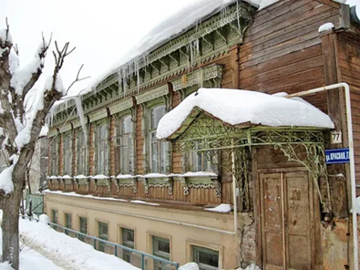

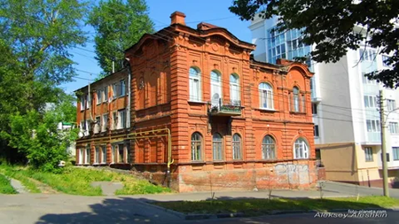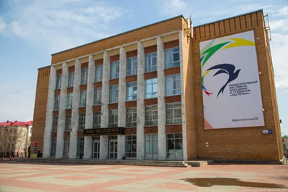

2.Рассказ о здании Пензенского художественного училища им. К. А. Савицкого.

Пензенское художественное училище имени К. А. Савицкого — одно из старейших российских художественных средне-специальных учебных заведений, расположенное в городе Пензе (ул. Богданова, 1) и готовящее специалистов в области живописи, скульптуры, графики, реставрации, дизайна, театральной декорации.

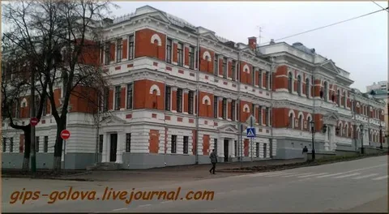

Генерал Селиверстов мечтал о создании в Пензе скромной «рисовальной школы», однако его начинание приобрело более масштабное значение. Душеприказчиком Селиверстова и организатором работ по созданию училища был Петр Петрович Семенов-Тян-Шанский. Согласно высочайше утверждённому положению об училище, оно учреждалось с целью «образования живописцев, скульпторов и рисовальщиков для надобностей художественных и художественно-промышленных производств» не только Пензы, но и всей страны и поступало в прямое подчинение Императорской Академии художеств и Министерства императорского двора (Пензенский губернатор становился лишь его почётным попечителем).

11 ноября 1892 года в Пензенской городской думе был поставлен вопрос об организации комиссии по постройке в Пензе рисовальной школы имени генерал – лейтенанта Н. Д. Селивертова. Школа строилась на средства, завещанные Селиверстовым в сумме 150 тысяч рублей. Здание выстроено было к 12 декабря 1897 года, с того же года приступили к занятиям. 5 августа 1898 года рисовальная школа стала называться Пензенским художественным училищем, которое являлось средним учебным заведением. Цель: «образовать живописцев, скульпторов и рисовальщиков для художественных надобностей и художественно – промышленных производств»1.

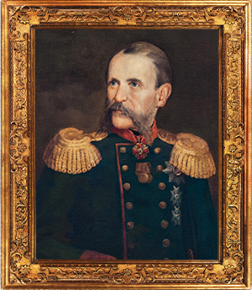

Училище состояло в ведомстве Министерства императорского двора и ведении императорской Академии художеств. Обучение в училище распределялось между пятью классами с годичным курсом обучения в каждом и тремя специальными художественными классами.

Ученикам, окончившим полный курс, присваивалось звание профессионального рисовальщика с выдачей аттестата об окончании курса с правом преподавания рисования, черчения и чистописания в средних учебных заведениях.

При училище имелся музей, основой создания которого явилась коллекция картин, унаследованная от бывших пензенских губернаторов А. А. Татищева, Н. Р. Селиверстова. При открытии музея в основании его было положено только 2 отделения: художественное и промышленное.

Директором училища Академия художеств назначила академика живописи Константина Аполлоновича Савицкого, имя которого учебное заведение носит с 1955 года. Благодаря Савицкому первыми преподавателями училища наряду с местными гимназическими учителями стали такие восходящие звезды общероссийского масштаба, как художник Петр Иванович Коровин и скульптор барон Константин Александрович Клодт (первый проработал в Пензе до 1917 года, второй — до 1921-го).

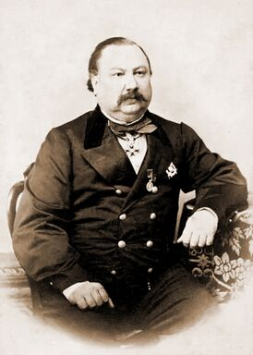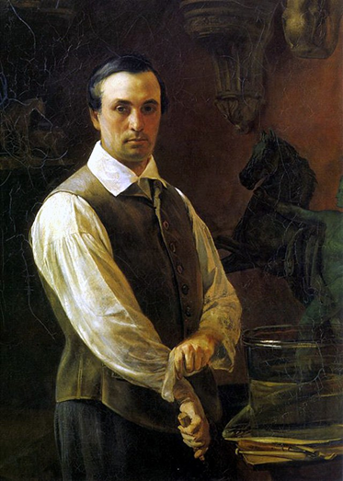

В 1918 году училище обрело статус высшего учебного заведения. После ряда преобразований и переименований с 1936 года за ним закрепляется нынешнее, историческое название. Уже более полувека обучение в нем ведётся по трём основным специальностям: живопись, дизайн и скульптура. Профессиональное образовательное учреждение готовит преподавателей рисования и черчения, художников-оформителей, скульпторов, театральных художников.

В 2023 году Пензенское художественное училище отметило свой 125-летний юбилей.

3.Посмотрим на здание художественного училища. Что вы можете о нем рассказать? (ответы детей)

4.Об истории этого дома рассказывают и те мемориальные доски, которые располагаются по фасаду. (мини-сообщения детей о мемориальных досках).

**Сообщения**

**Н. Д. Селиверстов**

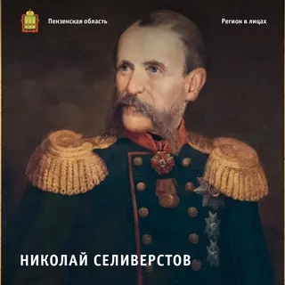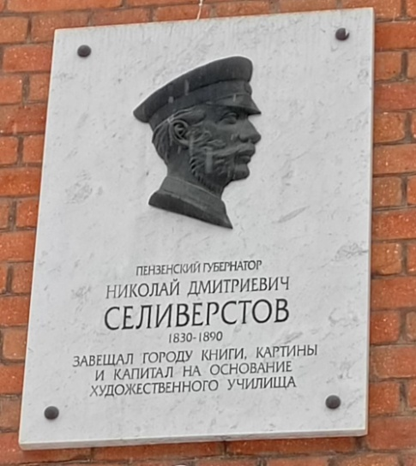

Николай Дмитриевич Селиверстов был реформатором, администратором новой, просвещённой и деятельной генерации. Он — один из наиболее любимых в Пензе губернаторов, причём это чувство, похоже, было взаимным. Представитель старинного дворянского рода, в молодые годы Селиверстов служил в лейб-гвардии Гусарском полку, участвовал в Крымской войне 1853–1856 годов, после чего в течение ряда лет состоял чиновником особых поручений.

Назначенный в 1867 году губернатором в Пензу, Николай Селиверстов в короткий срок обеспечил создание в губернии органов земского и городского самоуправления, введение новых судебных учреждений, развивал систему среднего и средне-специального образования (за неполные пять лет его губернаторства в Пензе открылись школа земских фельдшеров, мужская и женская гимназии), промышленность и банковское дело в крае, благоустраивал уездные города. С 1870 года носил звание почётного гражданина четырёх уездных городов губернии, а с 1871 года — и самой Пензы. В марте 1872-го по состоянию здоровья вышел в отставку и отправился на лечение за границу.

В память своей бытности Пензенским губернатором Селиверстов завещал Пензе обширную коллекцию книг и картин, а также 300 тысяч рублей на строительство городской «рисовальной школы». Эта коллекция живописи стала основой современной Пензенской областной картинной галереи, а появившееся в Пензе художественное училище до 1918 года носило его имя.

**И. С. Горюшкин-Сорокопудов**

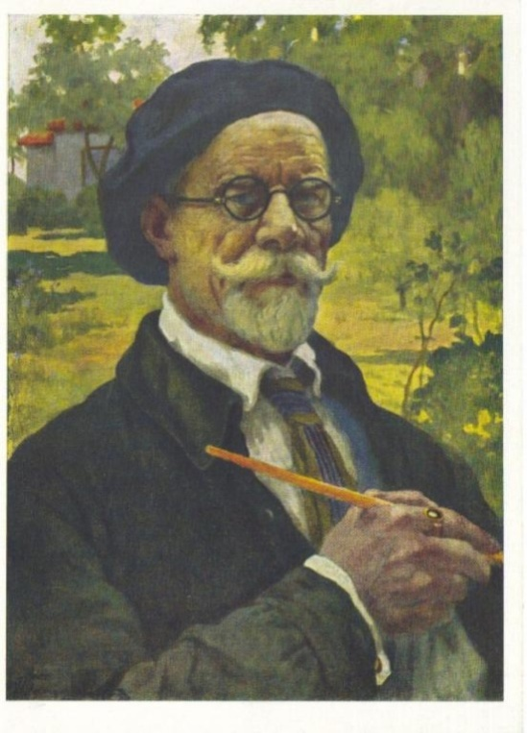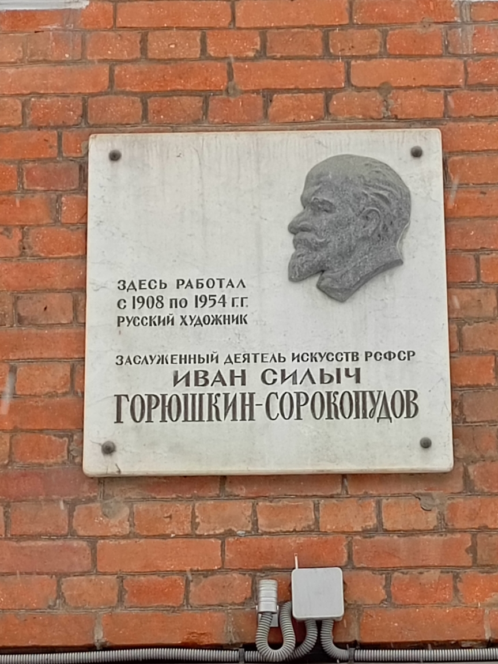

Очень известный, но забытый художник.

Иван Силыч Горюшкин родился в семье отставного солдата и бурлака, рано потерял родителей и был отдан на воспитание дальним родственникам мещанам Сорокопудовым, отсюда и двойная фамилия. Именно так сам художник написал об этом в своей автобиографии. В 1903 году он уезжает в Пензу, где начнёт преподавать в местном художественном училище. Именно этот город и станет его пристанищем на долгие года, хотя жил он в селе Ивановка, неподалёку от Пензы.  
С городом связаны его последующие жизнь и творчество. В 1908 году становится преподавателем Пензенского художественного училища, ныне носящего его имя. Создаёт крупные картины исторического содержания — «Сцена из XVII столетия», «Из века в век», а также работы в других жанрах — «Портрет В. В. Фоминой», «Портрет жены», «Автопортрет».  
Во время Первой мировой войны создаёт полотна «Подвиг сестры милосердия» (1914—1916), «Пленных привезли!» (1916). В послереволюционные годы художник активно участвовал в организации художественных объединений в Пензе. Создаёт картины «Групповой портрет московских художников», «На родине весна», «Зима» (1936) и другие.  
Как то даже отстранялся советскими властями от преподавательской работы. С 1942 по 1945 год был директором Пензенского художественного училища одновременно – директором Пензенской картинной галереи. В 1947 году награждён орденом Трудового Красного знамени.

**Н. Ф. Петров**

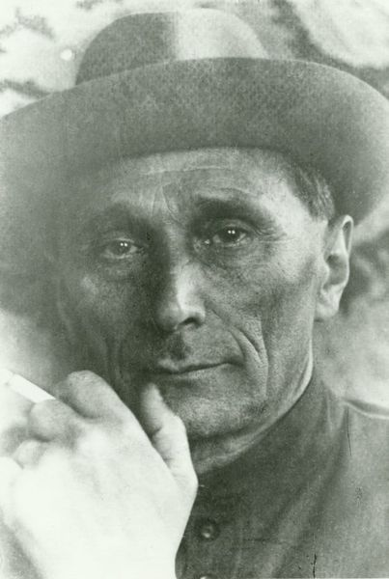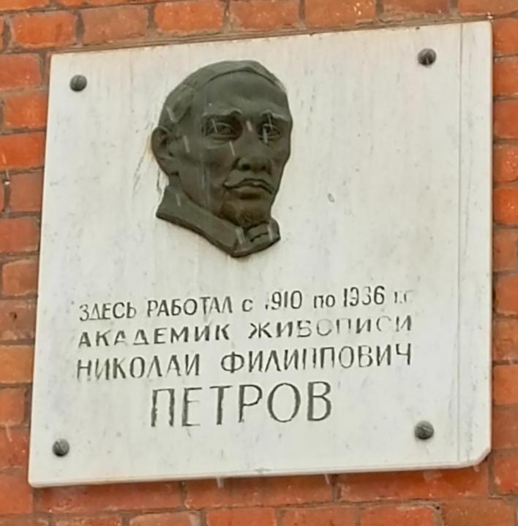

Николай Филиппович Петров — известный русский и советский живописец, график, педагог, академик живописи. Николай Петров родился в селе Бекетово Нижнедевицкого уезда Воронежской губернии Российской империи. В 1892 году окончил Воронежское реальное училище. С 1892 по 1901 год учился в Высшем художественном училище при Императорской Академии художеств (с 1896 года — у И. Е. Репина). В 1901 году получил звание художника за картину «Вечер в деревне». В 1909 году Императорская Академия художеств объявила конкурс на замещение должности директора Пензенской рисовальной школы имени Н Д Селиверстова (в дальнейшем – Пензенского художественного училища). Из всех заявивших о себе кандидатов, лишь Николай Петров сумел пройти конкурс и в январе 1910 года приступил к исполнению своих директорских обязанностей. Он занимал эту хлопотную должность до конца 1918 года, сумев в сложные годы первых лет революции, когда над Училищем нависла угроза реального закрытия, ценой неимоверных усилий, личного мужества и настойчивости сохранить это уникальное для российской провинции художественное учебное заведение. В дальнейшем он проработал в Училище вплоть до 1936 года в качестве руководителя персональной мастерской.

**В. Е. Татлин**

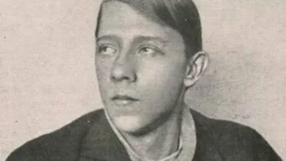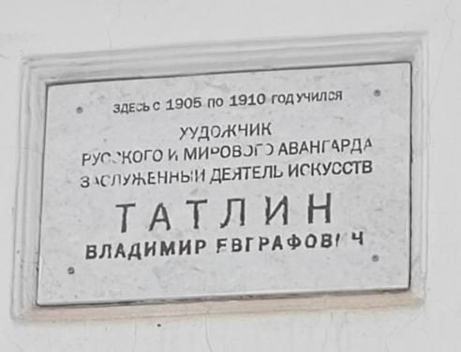

Владимир Татлин родился в Москве 28 декабря 1885 года. В 1905 году Татлин отправился в Пензу. Летние каникулы он проводил в Москве, где познакомился с молодым художником-авангардистом [Михаилом Ларионовым. ﻿](https://www.culture.ru/persons/9528/mikhail-larionov)Его творческие работы повлияли на стиль начинающего художника: Татлин написал картины «Натурщица», «Огород» и др. На своих полотнах он особенно выделял пространственную композицию и цвет. Будущий художник прожил в Пензе почти 5 лет. С 1905 по 1910 учился в Пензенском художественном училище, но образование не окончил.

**К. А. Савицкий**

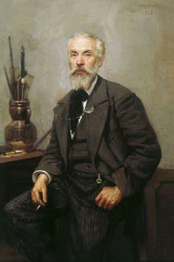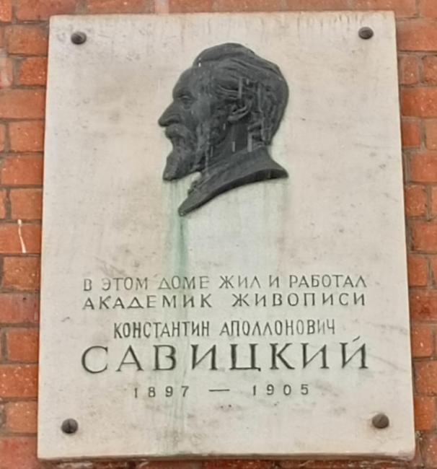

Константин Савицкий родом из Таганрога, однако, юность свою он провел в Лифляндии (прибалтийские губернии России, современные Эстония и Латвия). Мальчик очень рано потерял родителей и был определен на воспитание родственникам, которые отдали его учиться в пансион частной дворянской гимназии в Лифляндии.

Но именно родные места оставили в душе юного Кости самый заметный след. Азовское море, бескрайние степи – милые сердцу пейзажи детства Савицкий вспоминал всю жизнь. Эта красота и сподвигла мальчика взяться за карандаш, тем более что семья часто специально выезжала на живописные морские берега, и Савицкий делал рисунки с натуры. Окончив в 1862 году пансион, приехал поступать в Императорскую Академию художеств.

Начиная с 1883 года, Савицкий успешно пробует себя в роли педагога. Более 5 лет преподает в училище технического рисования в Петербурге, затем в Московском училище и, наконец, переезжает в Пензу, где становится первым директором картинной галереи и художественной школы.

В этой должности Савицкий проявил себя как талантливый и разумный управленец. Константин Аполлонович лично принимал участие в разработке учебных программ. Результаты были настолько успешны, что лучшие выпускники школы зачислялись в Академию художеств без вступительных экзаменов.

Ведя активную педагогическую деятельность, Савицкий не забывал и о творчестве. Умер художник в 60 лет, оставаясь до последнего «у руля» своей любимой пензенской школы.

5.Рефлексия:

- Можно ли, не заходя в здание, узнать о времени его постройки, о тех людях, жизнедеятельность которых была связана с этим домом? (ответы детей)

Обобщение:

- Что общего вы услышали о тех, чьи имена увековечены в мемориальных досках на здании художественного училища? (Все любили искусство, старались сохранить его для будущих поколений, почти все сами были известными на всю страну живописцами). значит, мемориальные доски могут рассказать о доме очень много интересного. И не только о живописи и «школе рисования», но и об истории тех времён, когда жили и работали эти художники.

- Что же вам запомнилось из нашего рассказа о здании, в котором и сейчас расположено Пензенское художественное училище?